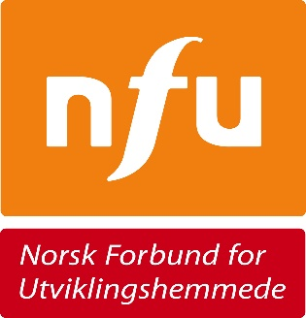

FN konvensjonen om rettighetene til mennesker med nedsatt funksjonsevne (CRPD) må innarbeides i menneskerettsloven på lik linje som kvinne og barnekonvensjonen.

Begrunnelse:
FN-konvensjonen om rettighetene til personer med nedsatt funksjonsevne (CRPD) ble ratifisert av Norge i 2013. CRPD fremmer alles personlige frihet. Dette gjelder også for personer med utviklingshemming som vil kunne utøve sine fulle menneskerettigheter.

Avstanden mellom overordnede politiske målsettinger og hva som skjer i praksis i kommunene øker stadig. Boligpolitikken og de strukturelle rammene som følge av institusjonaliseringen som nå skjer er noe av det alvorligste når det gjelder brudd på konvensjonen. Det sammen gjelder lik rett til arbeid, tvang og makt, fritid og selvbestemmelse.
Konvensjonen skal sikre at funksjonshemmede nyter likeverdig rett til menneskerettigheter og grunnleggende friheter. Konvensjonen skal også fremme respekten for den iboende verdigheten til mennesker med nedsatt funksjonsevne.
Konvensjonen dekker mange område der funksjonshemmede opplever diskriminering, tilgang til rettigheter som for eksempel, deltaking i offentlige og politisk liv, rett til utdanning, rett til deltagelse i arbeidsliv, frihet fra tvang og makt, utnytting og vold, og dessuten rett til bevegelsesfrihet.
Vi krever at Regjeringen raskest mulig fremmer en lovproposisjon om å inkorporere funksjonshemmedeskonvensjonen CRPD i Menneskerettsloven på lik linje med barnekonvensjonen og kvinnekommisjonen!

